**Lisa 2 järg**

Lisa 1.

Kergtee trassi eeldatav kulgemine

Kaardilink projekteeritavale kergteele: <https://xgis.maaamet.ee/xgis2/page/link/A59UI-V>

LÕIK 1

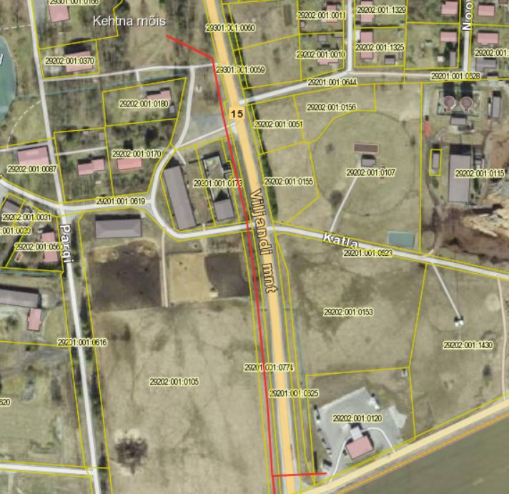

LÕIK 2

